1. Buat looping dari 1- 100 (commit v1.0)

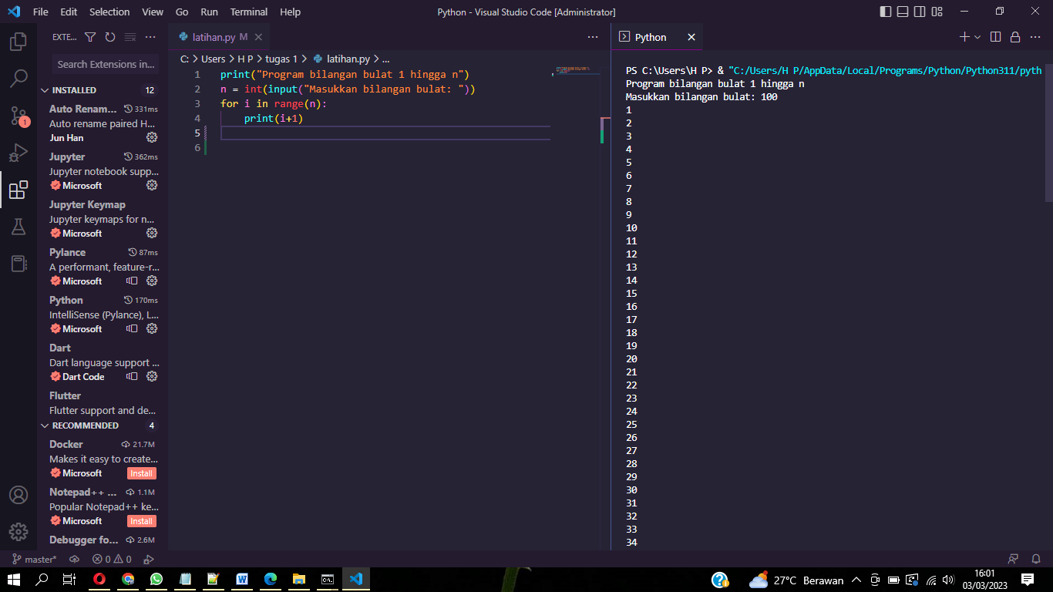

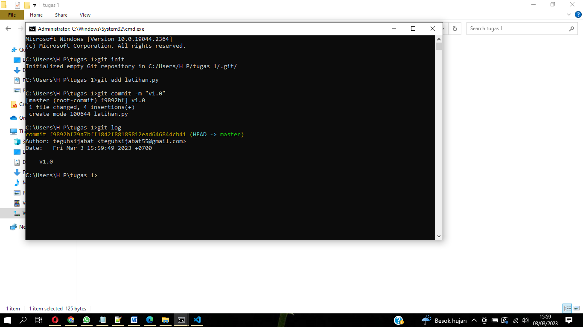

1. Dalam looping, cek apakah bilangan tersebut genap atau ganjil. Jika ganjil, print bilangan tersebut, jika tidak, skip. Buat pengecekan dalam bentuk if else (commit v1.1)

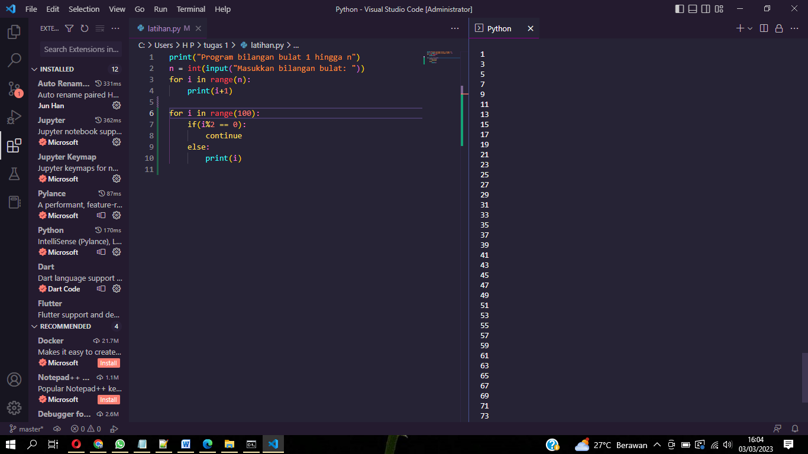

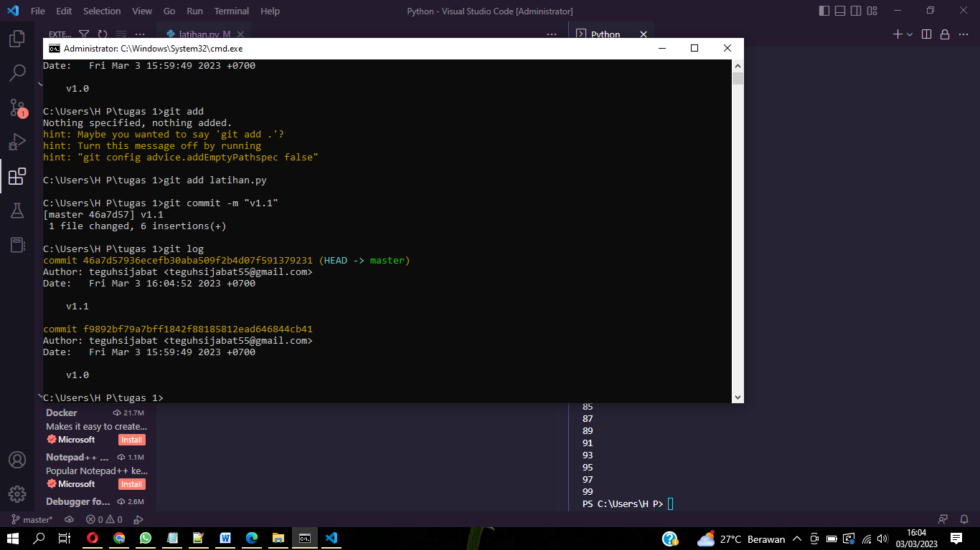

1. Buat function untuk mengecek sebuah bilangan genap atau ganjil. Function ini dipanggil dari nomor 2 untuk menggantikan if else. (commit v1.2)

